Fit/292/02-2022
Fitolizyna nefrocaps FORTE suplement diety, to unikalna kompozycja 7 skoncentrowanych ekstraktów ziołowych, standaryzowanych na zawartość flawonoidów:
- korzeń pietruszki, ziele skrzypu, kłącze perzu
wspomaga prawidłowe funkcjonowanie nerek,

- kłącze perzu, korzeń lubczyka, ziele nawłoci i liść brzozy
wspomaga prawidłowe funkcjonowanie dróg moczowych,

- kłącze perzu, korzeń lubczyka, ziele nawłoci i liść brzozy
przyczynia się do zwiększenia eliminacji wody z organizmu,

- ziele rdestu
wpływa na wzmocnienie organizmu na poziomie dróg moczowych.

Zalecane spożycie: 1kapsułka 2 razy dziennie przed posiłkiem popijając obficie, najlepiej wodą (przynajmniej ½ szklanki).

Producent: Zakłady Farmaceutyczny Polpharma S.A.

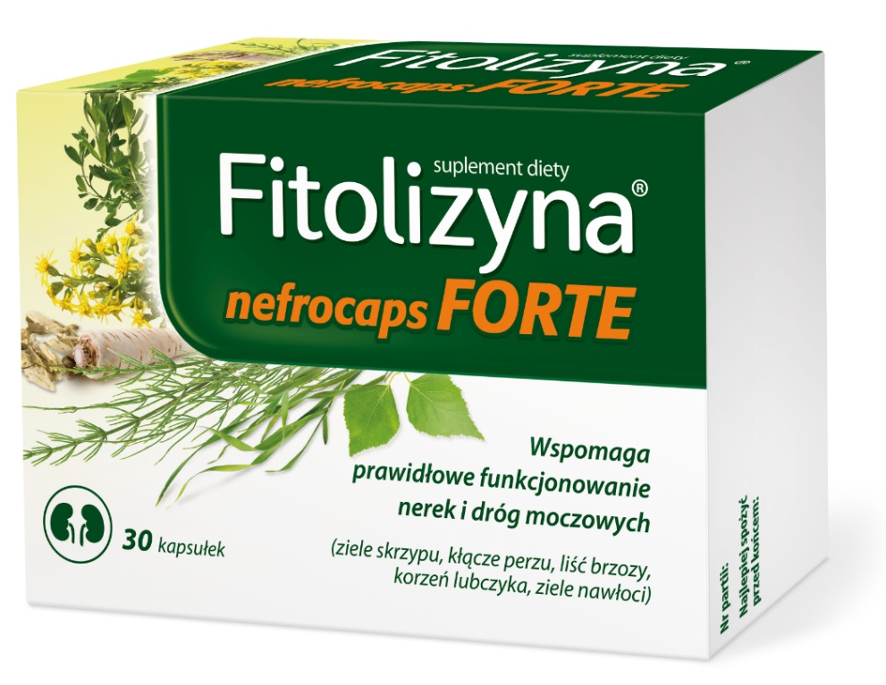
SUPLEMENT DIETY

